**Пример дневного меню для ребёнка 7–16 лет**

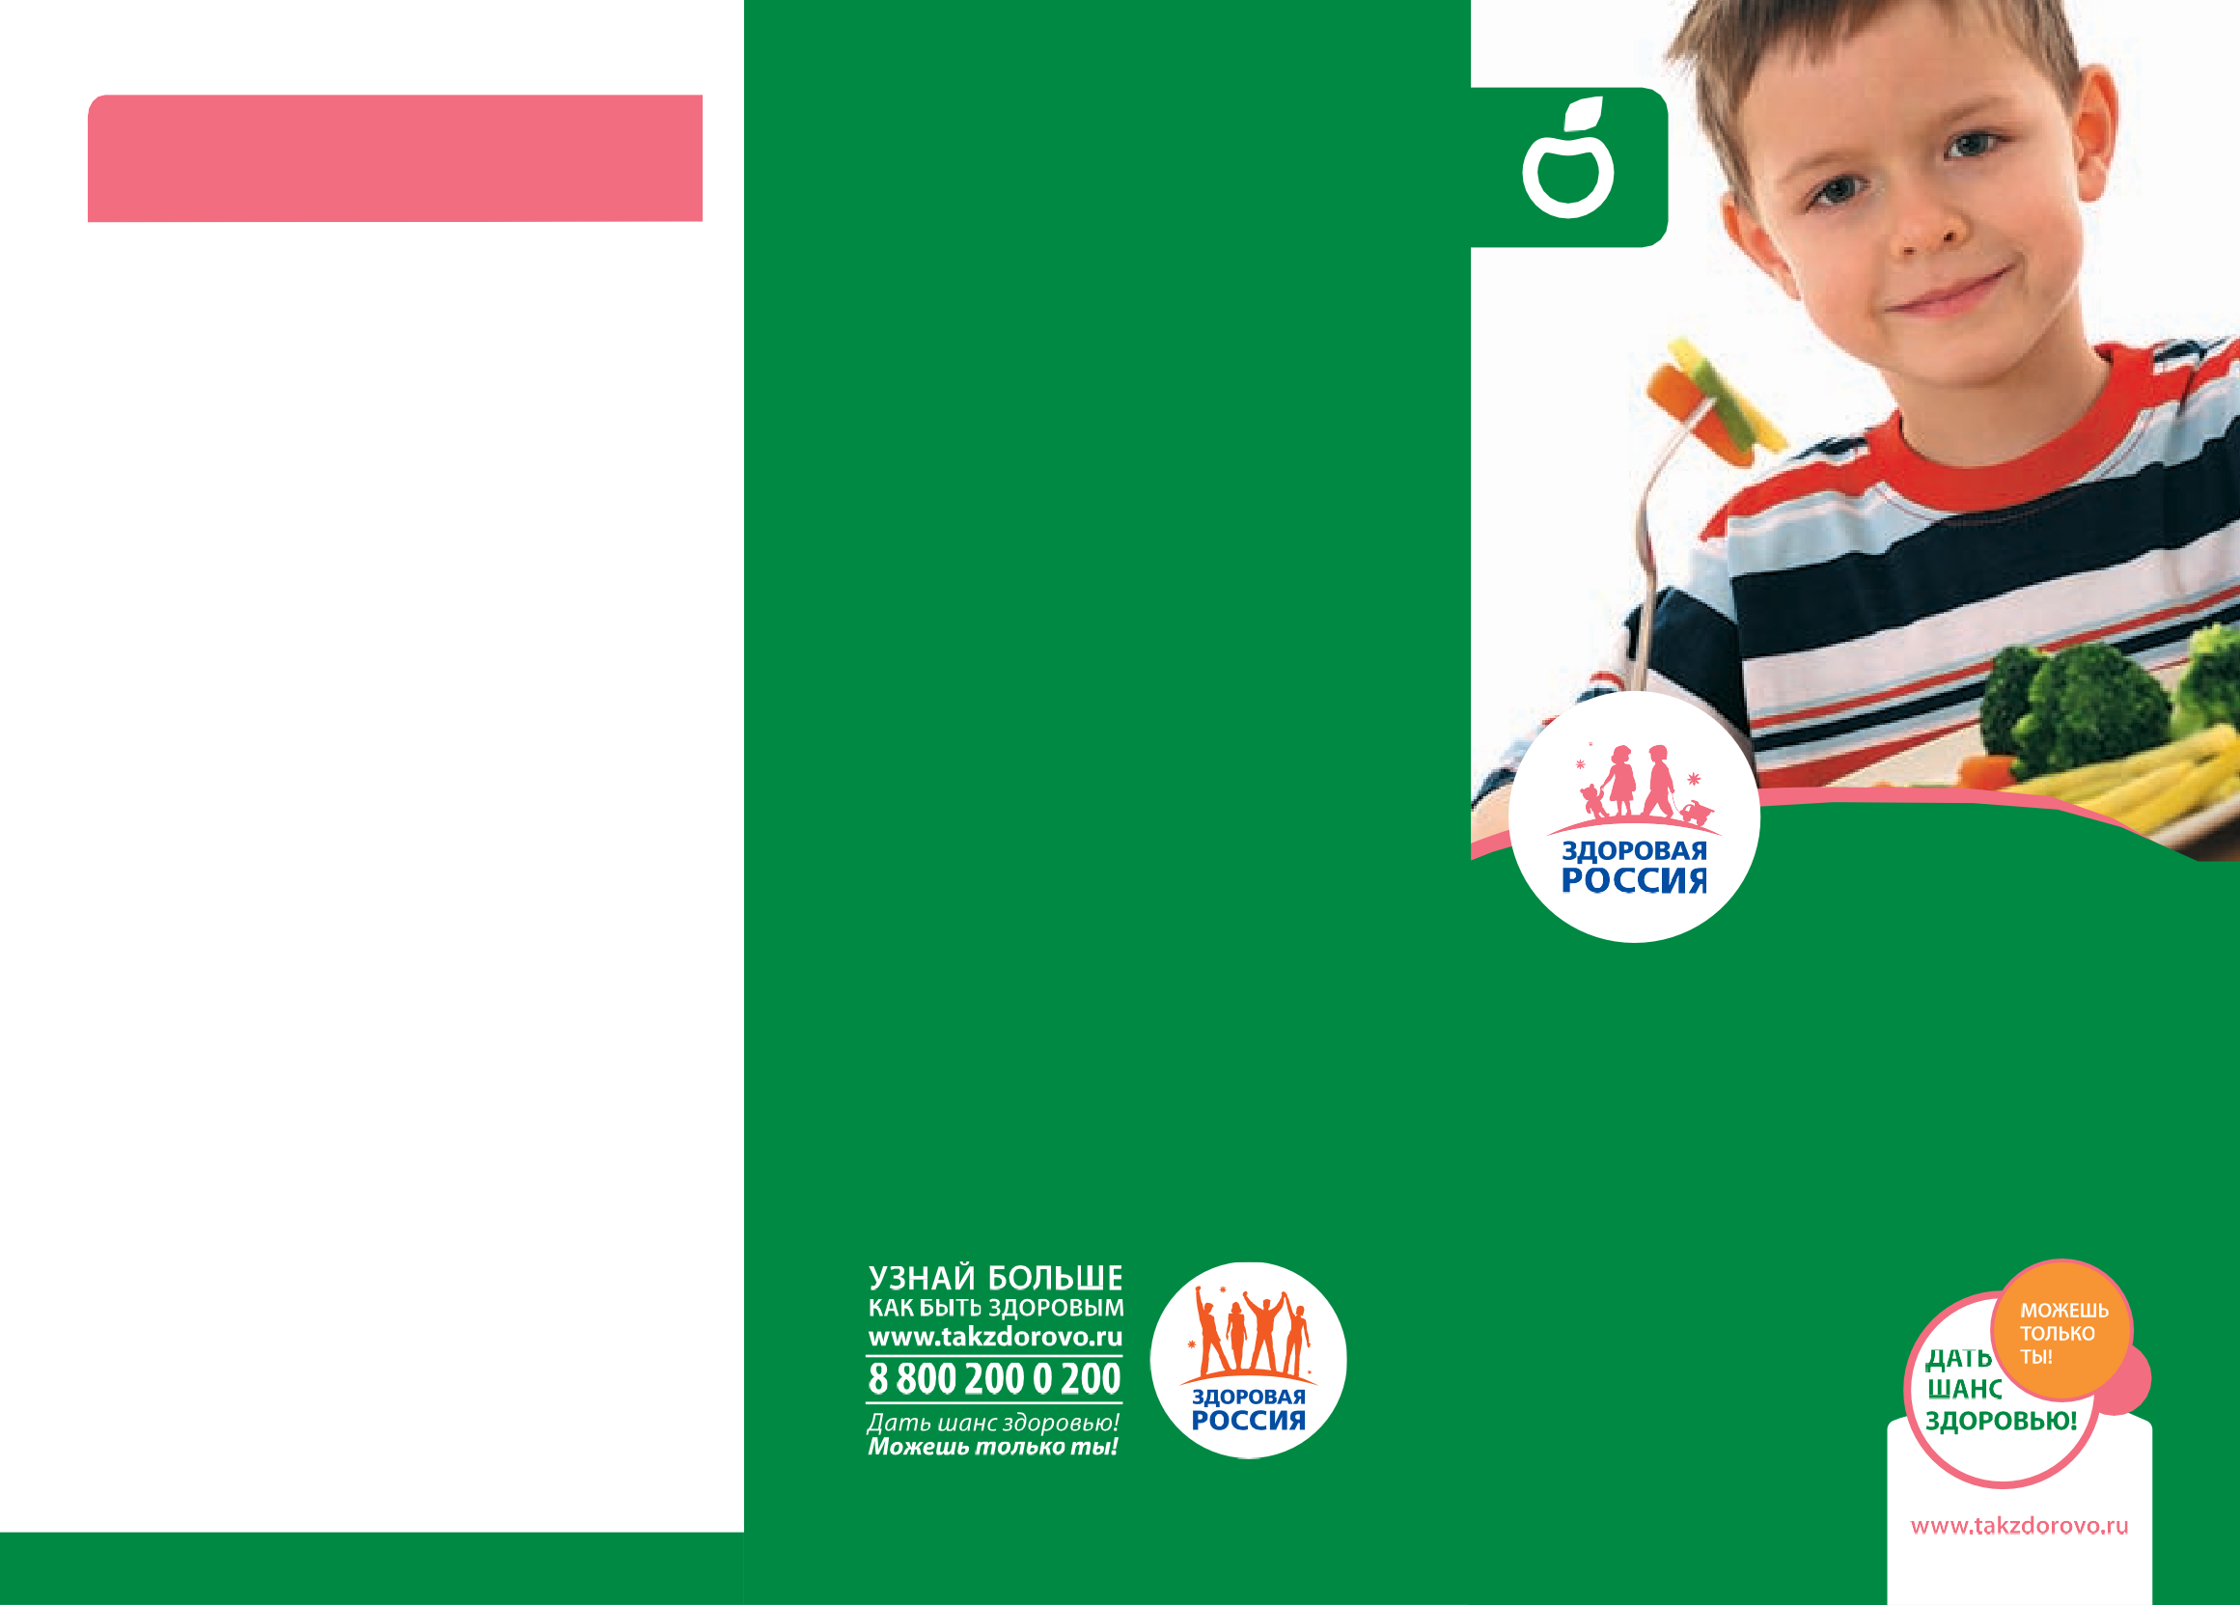**Памятка школьнику**

|  |  |  |
| --- | --- | --- |
|  | **Прием пищи, наименование блюд** | **Вес готовой порции, *г*** |
| **Завтрак** | | |
| *1* | Каша овсяная молочная | 180 + 5 |
| *2* | Творожная запеканка | 100 |
| *3* | Чай с молоком и сахаром | 200 |
| **Второй завтрак** | | |
| *1* | Свежие фрукты | 200 |
| *2* | Бутерброд с сыром | 25 + 8 |
| **Обед** | | |
| *1* | Суп рыбный с овощами | 400 |
| *2* | Котлеты мясные запечённые | 90 |
| *3* | Вермишель отварная | 100 |
| *4* | Салат из свёклы и зелёного горошка с растительным маслом | 100 + 10 |
| *5* | Компот из свежих яблок с сахаром | 200 |
| **Полдник** | | |
| *1* | Чай с сахаром | 200 |
| *2* | Булочка сдобная | 75 |
| **Ужин** | | |
| *1* | Курица отварная | 65 |
| *2* | Пюре картофельное | 180 + 3 |
| *3* | Овощной салат из капусты, моркови и яблок с растительным маслом | 75 + 5 |
| *4* | Компот из свежих яблок | 200 |
| **Перед сном** | | |
| *1* | Кефир *(2,5% или 3,2% жирности)* | 230 |
| **На весь день** | | |
| *1* | Хлеб пшеничный, хлеб ржаной | 210 |

Помни, что твоя пища должна быть разнообразной, включать мясные, рыбные и молочные продукты, хлеб и крупы, овощи и фрукты.

•

•

Не увлекайся острой, солёной, жирной и жареной пищей.

•

Во время еды старайся не разговаривать и не читать.

•

Не торопись, ешь небольшими кусочками, тщательно пережёвывай пищу.

•

Не переедай, старайся есть чаще, но небольшими порциями.

•

Помни, что кондитерские изделия — это вкусно, но не полезно, они не могут заменить основную еду. Ешь сладости не чаще раза в день.

•

Помни, что твоему организму необходима жидкость, и лучшее средство утоления жажды — кипячёная, фильтрованная

или негазированная бутилированная вода.

**ПИТАНИЕ ШКОЛЬНИКА**

МБОУ «Верхнеберезовская ООШ»



**Здоровое питание**

•

Школа — это трудное многолетнее испытание для Вашего ребёнка. В Ваших силах сделать так, чтобы он выдержал это испытание без серьёзных потерь.

И в первую очередь, ребёнку понадобится здоровье, которое невозможно без здорового питания.

* Школьные годы — это не только постоянная

В рационе Вашего ребёнка должно быть много овощей и фруктов. Они содержат не только некоторые необходимые детскому организму витамины и мине- ралы, но и пищевые волокна, органические кислоты, улучшающие всасывание железа из других продуктов.

Помните, что молоко и молочные продукты — залог

•

•

«здоровья» костей Вашего ребёнка. Постарайтесь сделать так, чтобы молоко стало любимым напитком ребёнка. Оно может прекрасно утолять жажду

и заменить сладкие газированные напитки.

# •

Не забывайте постоянно напоминать ребёнку об основных правилах личной гигиены и демонстри- ровать их на собственном примере. Ребёнок должен привыкнуть обращать внимание на условия и сроки хранения готовых блюд. Это поможет избежать пищевых отравлений.

Приучайте ребёнка утром завтракать дома. Ешьте утром сами, ведь именно на Ваше поведение ребёнок ориентируется в первую очередь.

•

•

# •

умственная нагрузка, но и время активного роста. Поэтому, несмотря на то, что общие принципы здорового питания школьника остаются такими же, как и для взрослого, есть существенные различия.



**В школьном возрасте заклады- вается существенная часть пищевых предпочтений человека. Задача родителей — направить эти пред- почтения в сторону здорового питания.**



**На что нужно обратить внимание при планировании рациона ребёнка в первую очередь?**

•

При выборе зерновых продуктов отдавайте пред- почтение цельнозерновым хлебобулочным изделиям, макаронам, кашам. Обращайте внимание на продукты, обогащённые витаминами и минеральными веществами.

•

Предлагайте ребёнку в качестве гарнира отварной картофель или пюре, но не жареный картофель; мясные блюда также лучше выбирать тушёные, отварные или приготовленные на пару. Избегайте появления в меню школьника жареных блюд, жирных чипсов или солёных сухариков.

Продукты с высоким содержанием белка, такие как мясо, птица, рыба и яйца, необходимы для

нормального роста и развития школьника. Отдавайте предпочтение свежеприготовленным мясным продуктам, а не консервам и колбасам.

•

Включайте рыбные блюда в меню ребёнка не менее трёх раз в неделю: они содержат необходимые ребёнку жирные кислоты, а морская рыба — ещё и йод. При приготовлении пищи используйте йодированную соль, старайтесь использовать её умеренно.



**Как уменьшить негативное влияние школы на пищевое поведение**

**и здоровье ребёнка?**

•

С семи до семнадцати лет ребёнок проводит значи- тельную часть жизни в школе. Выбирая школу, обратите внимание на организацию питания — от этого зависит здоровье, а значит — будущее Вашего ребёнка.

•

Постарайтесь объяснить ребёнку, что пренебрегать горячим питанием в школе не стоит. На родительском собрании выступите с обращением к родителям других детей: в школьном возрасте коллективные привычки во многом определяют поведение ребёнка.

•

Постарайтесь, чтобы ребёнок всегда имел с собой здоровый перекус: яблоко, зерновой батончик, сок. Не давайте ребёнку шоколадных батончиков, чипсов, сухариков, газированных напитков. Выработайте

у ребёнка негативное отношение к этим продуктам, рассказывая об их вредном влиянии на здоровье

и внешность.

Следите за весом и внешним видом ребёнка. Помните, что детское ожирение — одна из острейших проблем современного общества. Склонность к полноте свидетельствует, в первую очередь, о неправильных пищевых привычках школьника и может привести

к ранней гипертонии, сахарному диабету и множеству других заболеваний.



**Подростки в особой опасности**

•

В подростковом возрасте обмен веществ происходит очень интенсивно. Поэтому подросток должен хорошо и часто питаться.

•

Но именно в этом возрасте могут значительно измениться привычки ребёнка. Этому способствуют и психологические изменения, и растущая самостоя- тельность, в том числе в трате карманных денег.

•

Первая опасность, которая грозит Вашему ребёнку, — чрезмерное употребление высококалорийных, непитательных снеков, газированных напитков и алко- голя. Это может привести к ожирению и нарушениям работы пищеварения. Постарайтесь занять ребёнка каким-либо видом спорта — это увеличит физические нагрузки, и у ребёнка будет меньше свободного времени.

•

Обращайте внимание на вес и пищевое поведение девочек. В этом возрасте они начинают задумываться

о своём внешнем виде и могут самостоятельно увлечься

«модными» диетами. Соблюдение любых диет без кон- сультации врача-диетолога может привести к серьёзным нарушениям здоровья, вплоть до анорексии, лечение которой может потребовать длительной физической и психологической реабилитации.